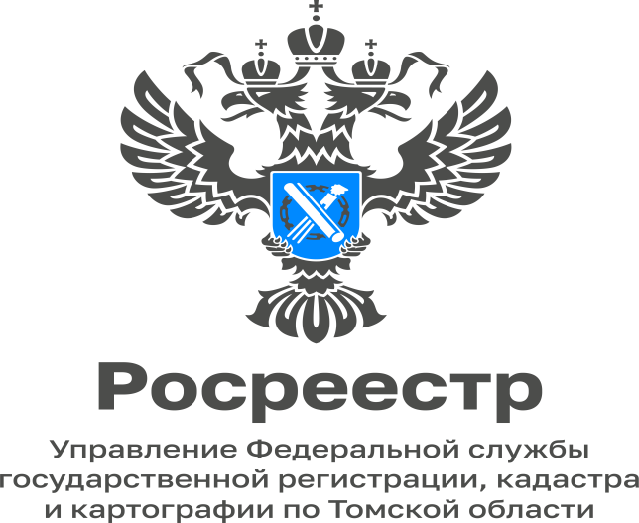

21.11.2022
Приобретение жилья с использованием средств материнского капитала
Материнский (семейный) капитал - это одна из мер государственной поддержки семей, имеющих ребенка (детей). Его можно использовать, в том числе для улучшения жилищных условий, в частности на покупку жилья. Договор купли-продажи жилья с использованием средств материнского капитала должен быть заключен в письменной форме и подписан всеми сторонами. Несоблюдение письменной формы договора влечет его недействительность. Обязательного нотариального удостоверения такого договора закон не предусматривает. Исключение составляют подлежащие нотариальному удостоверению:
сделки по отчуждению недвижимости, принадлежащей несовершеннолетнему или признанному ограниченно дееспособным гражданину;
сделки по отчуждению долей в праве общей собственности на недвижимость (за исключением, в частности, сделок при отчуждении всеми участниками долевой собственности своих долей по одной сделке);
сделки по отчуждению недвижимости, если заявление и документы на регистрацию этой сделки или возникающего на ее основании права (ограничения или обременения права) будут представлены в орган регистрации прав по почте (за исключением направления нотариусом заявления о государственной регистрации прав, подписи на котором им засвидетельствованы, и прилагаемых к нему документов).
Удостоверение сделки возможно двумя и более нотариусами, если в совершении такой сделки участвуют два и более лица без их совместного присутствия. В этом случае хотя бы один из нотариусов должен осуществлять свою деятельность в субъекте РФ по месту нахождения объекта недвижимости.
Учитывая установленные законодательством правила и порядок предоставления материнского капитала, при составлении договора купли-продажи необходимо принять во внимание некоторые особенности.
Жилье, приобретаемое с использованием средств материнского капитала, должно быть оформлено в общую собственность лица, получившего сертификат, его супруга (супруги) и детей (в том числе, первого, второго, третьего ребенка и последующих детей) с определением размера долей по соглашению. В связи с этим целесообразно сразу приобрести жилье в общую собственность всех вышеуказанных лиц и определить их доли в договоре купли-продажи. Если оформить жилое помещение в общую собственность всех указанных лиц при заключении договора купли-продажи не представляется возможным, жилое помещение должно быть оформлено в общую собственность в течение шести месяцев после перечисления ПФР средств материнского (семейного) капитала продавцу, а если жилье приобретается с использованием средств целевого жилищного займа - после снятия соответствующего обременения. Оформлять при заключении договора купли-продажи нотариальное обязательство о выделении долей в настоящее время не требуется.
При покупке жилья с использованием средств материнского капитала полная оплата цены договора происходит не сразу, а через определенное время. В связи с этим жилье признается находящимся в залоге у продавца для обеспечения исполнения покупателем его обязанности по оплате (залог (ипотека) в силу закона). Стороны могут заключить письменное соглашение, регулирующее их отношения применительно к залогу, а также предусмотреть в договоре купли-продажи, что такого залога не возникает, однако для защиты интересов продавца возникновение залога рекомендовано. Если договор заключается ещё и с привлечением заемных средств, то залог регистрируется также в пользу банка. ПФР перечисляет денежные средства только в безналичной форме. В связи с этим в договоре купли-продажи необходимо отметить безналичную форму расчета в части материнского капитала и указать реквизиты банковского счета продавца, на который будет осуществлен платеж.
Государственная регистрация перехода права собственности и ипотеки в силу закона осуществляется на основании заявления и необходимых документов, поступивших в орган регистрации прав. За государственную регистрацию прав необходимо уплатить госпошлину в размере 2 000 руб. Если жилое помещение приобретается в долевую собственность, то госпошлину уплачивает каждый сособственник в размере 2 000 руб., умноженных на размер доли в праве собственности. За государственную регистрацию ипотеки, возникающей на основании закона, госпошлина не уплачивается. Проведенная государственная регистрация удостоверяется выпиской из Единого государственного реестра недвижимости.
С выплатой продавцу жилого помещения денежных средств в полном объеме залог прекращается, однако для погашения регистрационной записи об ипотеке в Росреестр необходимо, в частности, представить совместное заявление залогодателя и залогодержателя (продавца и покупателя жилого помещения), либо только заявление залогодержателя. Регистрационная запись об ипотеке погашается в течение трех рабочих дней, после чего не позднее следующего рабочего дня Росреестр направит залогодателю и залогодержателю соответствующее уведомление.

Начальник Стрежевского межмуниципального отдела
Управления Росреестра по Томской области
Наталья Фрис

